**数据库课程设计B**

**实习报告**

**姓 名： 高天翔**

**学 号： 20181001775**

**班 级： 191181**

**指导老师： 罗 晖**

**中国地质大学（武汉）**

**2020年06月06日**

**目 录**

一、需求分析 1

二、概念结构设计 1

三、逻辑结构设计 1

1. 数据表逻辑结构 1

2. 样例数据 1

四、系统设计 1

1. 环境设置 1

1.1 开发平台软硬件环境 1

1.2 ODBC数据配置 1

2. 系统功能 1

2.1 系统模块图 1

2.2 业务流程 1

2.3 系统模块功能简介 1

3. 模块设计 1

3.1 公共类设计 1

3.2 主窗体设计 1

3.3 科目信息管理模块设计 1

(1) 科目信息管理模块技术分析 1

(2) 科目信息管理模块实现过程 1

五、实习体会 1

**实习报告下面的内容都要有，但是格式可以自己调整，图、表能看清的情况调小一点，正文用单倍行距，特别是代码的行距能看清的情况压缩（看清楚的情况下少于单倍行距也可以），代码能看清的情况也可缩小字体，从而压缩整个实习报告页数。上交的实习报告中我写的说明性文字都可以删掉**

**一.需求分析**

描述自己所选题目和所需要实现的功能需求和数据需求。

**二.概念结构设计**

包含实体的文字描述与对应的E-R图（推荐使用PPT）

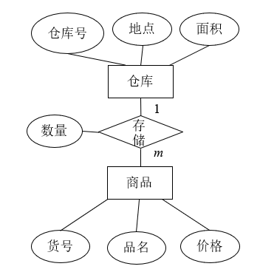

**三.逻辑结构设计**

**1. 数据表逻辑结构**

包含所使用的数据表的详细描述与介绍。

**（1）tb_user（管理员信息表）**

管理员信息表用于保存管理员的信息，如表1所示。

表1 管理员信息表

|  |  |  |  |  |
| --- | --- | --- | --- | --- |
| 列名 | 数据类型 | 长度 | 说明 | 备注 |
| username | varchar | 20 | 管理员名称 | 主码 |
| pwd | varchar | 10 | 管理员密码 |  |

**2.样例数据**

包含各数据表中的具体表格数据值。

**四.系统设计**

**1.环境设置**

**1.1 开发平台软硬件环境**

**1.2 ODBC数据配置**

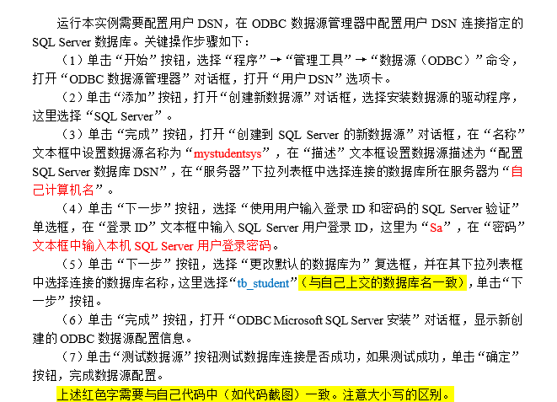

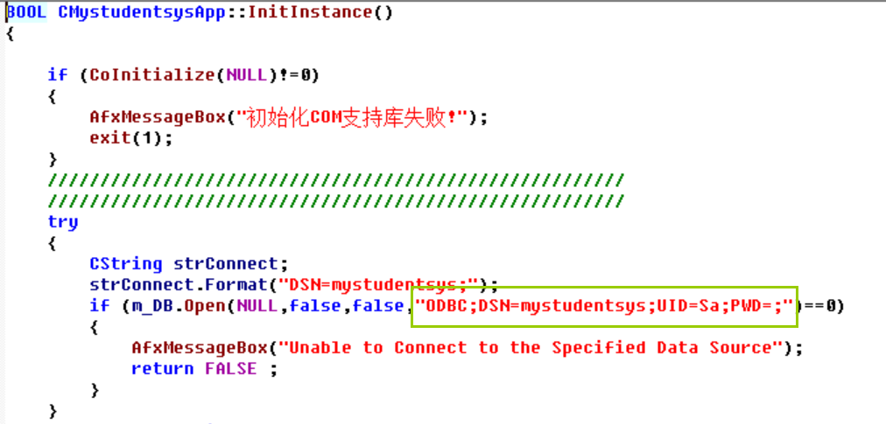

**2.系统功能**

**2.1系统模块图**

**（要求自己画图，推荐使用PPT或VISIO）**

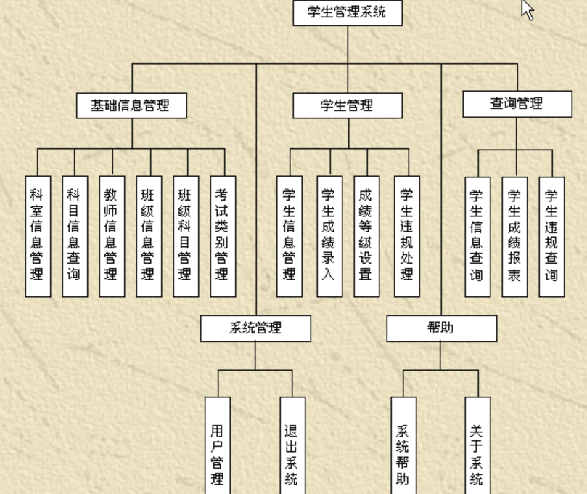

**2.2 业务流程**

**（要求自己画图，推荐使用PPT或VISIO）**

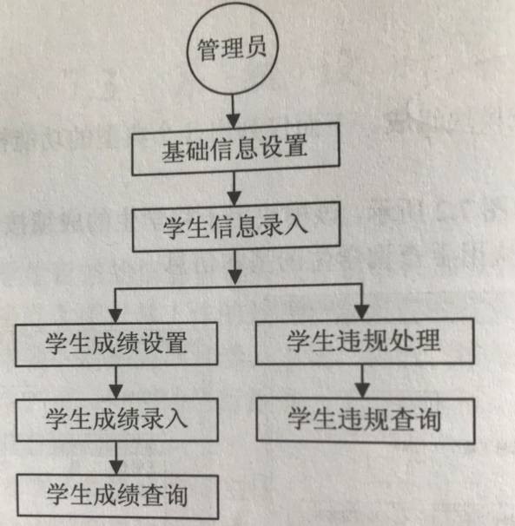

**2.3 系统模块功能简介**

包含各个模块能有什么功能的文字，以及各个模块界面截图。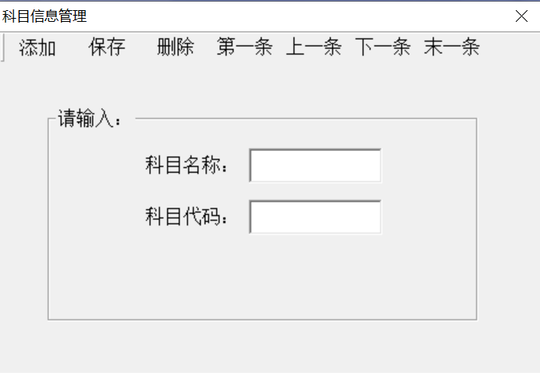

**3. 模块设计**

**3.1 公共类设计**

建立CMystudentsAPP类，在CMystudentsysAPP类中定义一个CDatabase类对象m_DB，利用CMystudentsAPP类中InitInstance函数连接XXXX数据库。代码如下：

**3.2 主窗体设计**

主窗体截图，简要说明窗口及菜单设计过程。

**3.3 科目信息管理模块设计**

文字描述该模块功能概述，科目信息管理模块截图。

**（1）科目信息管理模块技术分析**

本系统使用ODBC连接数据源，在进行对数据表的操作时使用基于CRecordset类为基类派生一个数据表映射类XXXX，连接ODBC数据源中XXX的数据表XXX，以方便操作数据表。在映射类XXX的头文件中引入afxdb.h头文件。

**（2）科目信息管理模块实现过程**

本模块使用的数据表为XXX。

模块创建过程分步骤描述，包含对话框控件属性设置表。

表XX XXX模块控件属性设置

|  |  |  |
| --- | --- | --- |
| 控件ID | 控件属性 | 对应变量 |
| ID_STATIC | Caption:科目名称 | 无 |
| IDC_subjectname | 无 | CString m_subjectname |

①。。。

②。。。。添加XX类。

③。。。对话框中添加XXX函数，为了XXX，代码如下：

④ 。。。。对话框中“XXX”按钮添加单击事件，为了XXX。代码如下：

**五.实习体会**

包含详细描述自己完成课设过程中碰到的问题和如何解决的，及个人体会。

自己设计过程中精心考虑的功能闪光点可展示。如不同表之间有参照引用关系时，删除、添加等功能的特殊考虑。